Capturi de ecran din aplicaţie

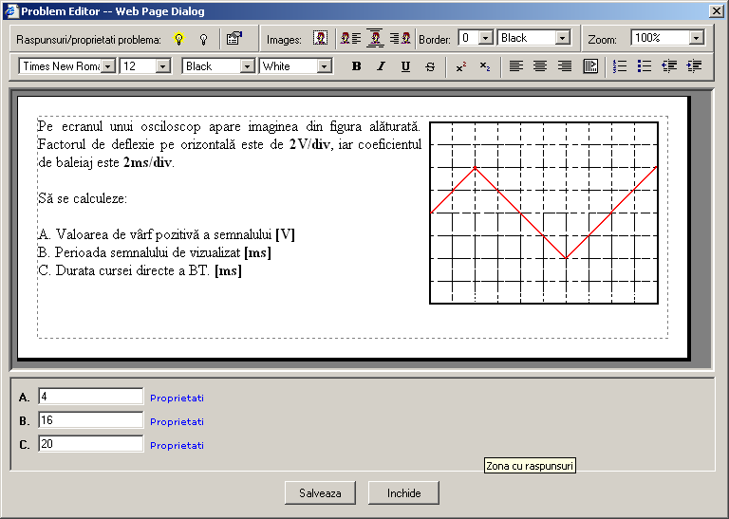  Fig. 1 – Editorul de probleme | 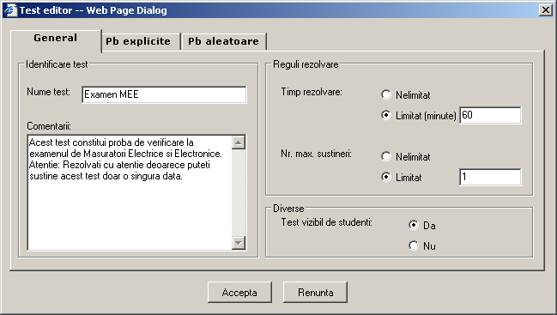  Fig. 2 – Editorul de teste
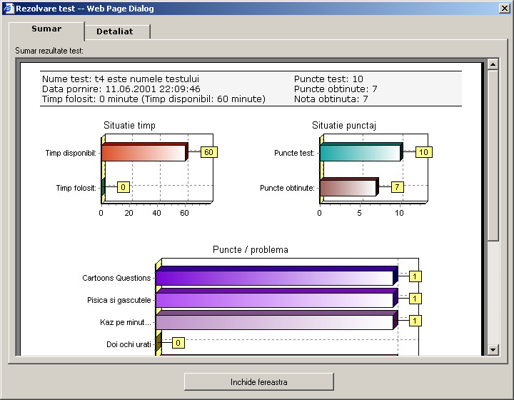  Fig. 3 – Sumarul rezultatelor obţinute la un test | 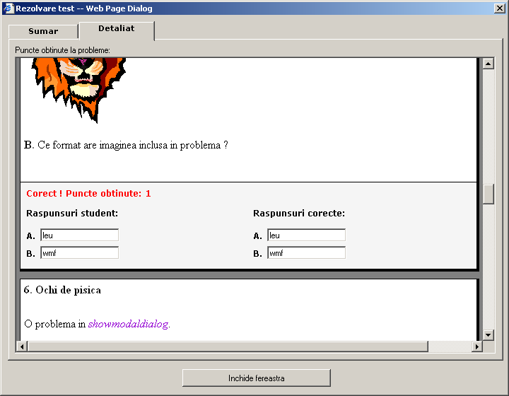  Fig. 4 – Comparaţie răspunsuri student-corecte

